**НАЦІОНАЛЬНИЙ ТЕХНІЧНИЙ УНІВЕРСИТЕТ УКРАЇНИ**

**“КИЇВСЬКИЙ ПОЛІТЕХНІЧНИЙ ІНСТИТУТ**

**імені ІГОРЯ СІКОРСЬКОГО”**

**ЗВІТ**

**з лабораторної роботи №4**

**з навчальної дисципліни “Моделювання систем в енергетиці”**

**Тема:**

**Розробка імітаційних моделей обладнання, розрахованого на генерацію теплової та/або електричної енергії з використанням відновлених та викопних джерел енергії.**

**Варіант 20**

**Виконав студент групи ТР–12**

Руденко Владислав_________

Лабораторну роботу захищено

з оцінкою _________________

**Київ 2024**

**Мета:**

**Частина 1. Розробка імітаційної моделі діючої вітряної електростанції.**

**Завдання:**

Завданням роботи є створення математичної моделі для розрахунку потужності вітроелектростанції на основі даних швидкості вітру, температури навколишнього середовища, висоти встановлення установки та її технічних характеристик.

Передбачити:

• Підключення до сервісів прогнозу погоди з використаням даних по швидкості вітру та температури для розрахунку потужності повітряного потоку;

• Можливість задавати певні характеристики вітрогенераторів.

• Розрахунок потужності вітроелектростанції та прогнозу виробництва електроенергії за певний період часу.

**Хід Роботи**

Початковим етапом є отримання даних про поточні погодні умови, зокрема швидкість і напрямок вітру, температуру та інші параметри навколишнього середовища. Це досягається шляхом підключення до сервісів прогнозу погоди. Вхідні дані автоматично імпортуються та відображаються в розділі "Server Data", що є основою для подальших розрахунків.

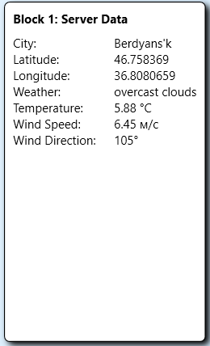

Table 1 Підключення до серверів прогнозу погоди

Користувач має можливість обрати тип генератора (наприклад, вертикальний або горизонтальний), задати діаметр лопатей, площу ротора та щільність повітря. Ці параметри вводяться у відповідному блоці "User Inputs" для моделювання роботи конкретної установки, враховуючи її технічні характеристики.

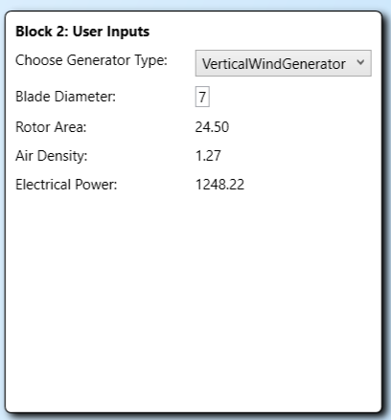

Table 2 Ввід знаечнь вітряка та обрахунок параметрів

На основі введених параметрів та погодних даних програма обчислює потужність вітрового потоку, ефективність генератора та прогнозує обсяги виробництва електроенергії за місяць і рік. Результати відображаються в блоці "Calculation Results", дозволяючи оцінити ефективність вітроелектростанції та зробити висновки про її продуктивність.

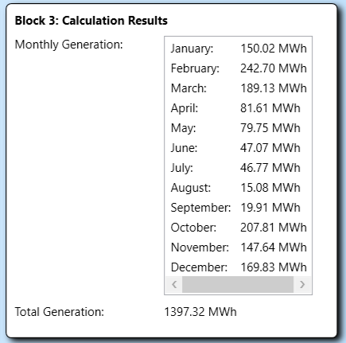

Table 3 Результати симуляції та прогнозування виробництва на певний період часу

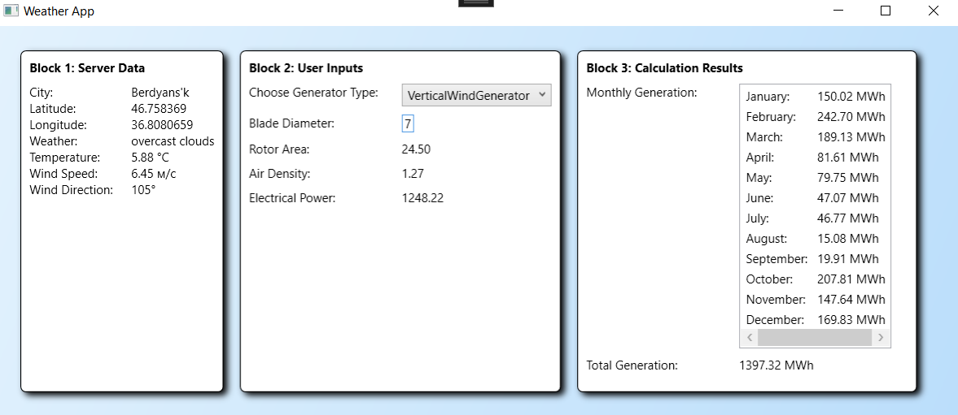

Table 4 Загальний Вигляд

**Частина 2:**

Завдання: Завданням роботи є створення програми для розрахунку експлуатаційних показників електро/теплогенеруючого обладнання на основі його паспортних характеристик та якісних показників вхідного палива.

Передбачити проведення розрахунку для типів обладнання:

• котел,

• когенераційна установка,

• тепловий насос,

• рекуперативний теплообмінник.

Палива:

• природний газ, 𝑄н р =9,5 кВт·год/м3 ,

• вугілля, 𝑄н р =7 кВт·год/кг,

• пелети з деревини 𝑄н р =4,2 кВт·год/кг,

• дизельне паливо 𝑄н р = 12 кВт·год/л.

**Хід Роботи:**

Для аналізу теплообмінника задаються параметри, такі як коефіцієнт корисної дії, температура повітря всередині та зовні приміщення, кількість людей і об’єм повітря, що перекачується. На основі цих даних автоматично обчислюються теплові втрати, енергія для нагрівання, об’єм потоку повітря, а також температури поданого і вихідного повітря. Це дозволяє визначити, наскільки ефективно теплообмінник утилізує теплову енергію для зменшення енергетичних витрат.

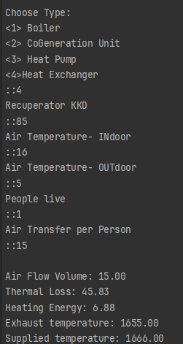

Table 5 Приклад нагрівання рекуператним теплообмінником

Для дослідження нагрівання за допомогою котла необхідно обрати тип обладнання та вид палива (наприклад, вугілля). Після цього задаються параметри ефективності котла, витрати палива та потоку рідини. Вводяться початкові дані, такі як температура води на вході. На основі цих даних розраховується потужність котла, кінцева температура води та різниця температур між входом і виходом. Це дозволяє оцінити ефективність використання палива та параметри нагрівальної системи.

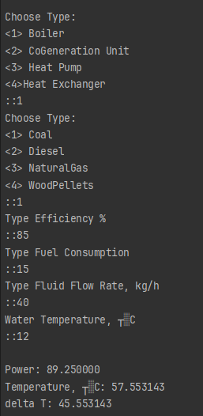

Table 6 Приклад нагрівання за допомогою бойлера

**Висновок:**

У ході лабораторної роботи роботі досліджено методи моделювання обладнання для генерації енергії. Отримані результати дозволили оцінити ефективність систем залежно від погодних умов, технічних параметрів та характеристик обладнання, що дає змогу підвищувати продуктивність та зменшувати енергетичні втрати.

Розроблені імітаційні моделі довели свою ефективність для прогнозування виробництва теплової й електричної енергії та оптимізації енергетичних процесів.